华能荆门电厂粉煤灰网上竞价系统
设计说明书

<此处输入文档号>
V0.1

编写： 邓兆迎

审核：

审批：

武汉踏弛智能科技有限公司

2017年12月12日

版本修改历史记录
类别：A－增加 M－修改 D－删除
版本号 | 日期 | 类别 | 描述 | 编写 | 审核
V0.1 | 2017/12/12 | A | 编制文档 | 邓兆迎

概述

粉煤灰集合竞价管理系统要满足粉煤灰网上销售集合竞价功能，灵活设定竞价规则，对中标单位进行自动分配粉煤灰配额，根据产能自动下发分配计划；系统具有客户评价体系，可根据评价体系自动计算客户配额。

系统模块

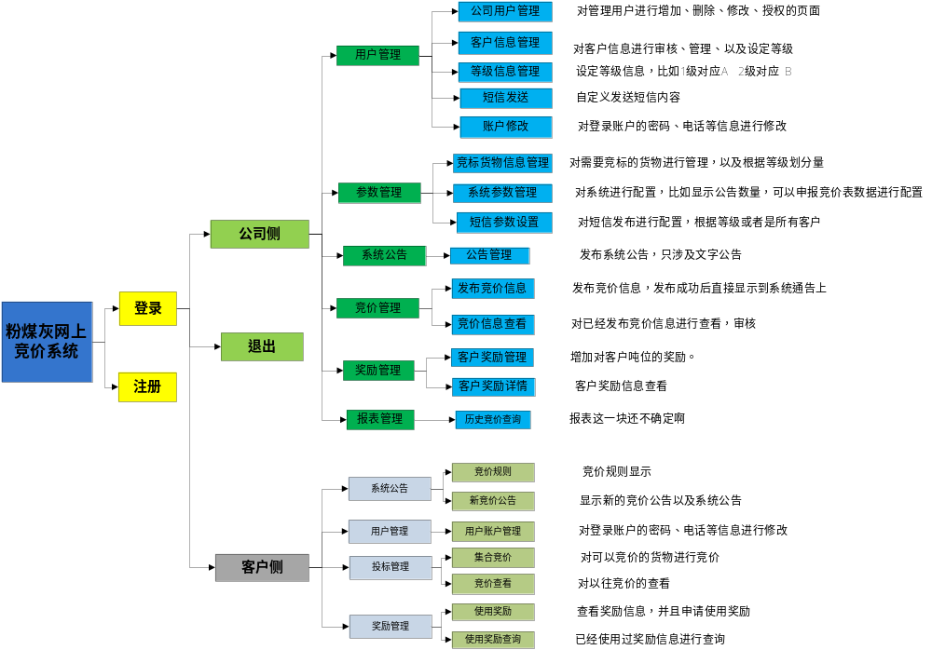

系统功能设计
整个系统的设计分为公司侧、客户侧，不同的用户登录系统后看到的是不同的功能、界面，以满足不同的使用人员的需求。

公司侧系统设计
公司侧的系统模块功能主要有以下部分组成。

公司侧系统登陆设计
描述：整个网站的初始界面就是登陆界面。登陆界面主要包含登陆名输入框、密码输入框、登陆按钮牛，满足管理用户登录，登录成功后进入相关的页面，根据用户的权限不同分配不同的界面。
操作：用户点击进入系统登陆界面，输入自己的用户名、密码登陆。
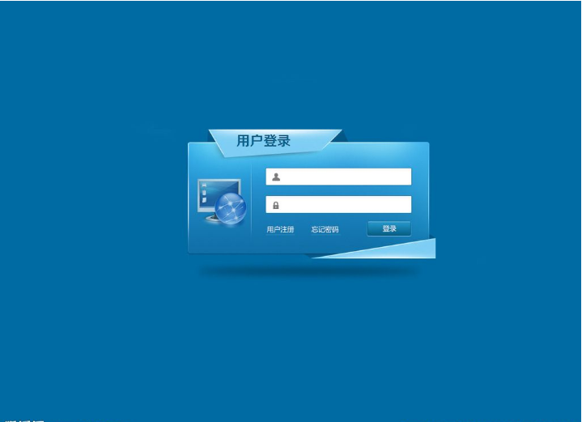
公司侧用户登录界面

用户管理
用户管理菜单下下“公司侧用户管理”、“客户信息管理”、“等级信息管理”、“短信发送”、“账户修改”5个功能。

公司侧用户管理
描述：公司侧用户就是管理用户，用户进入到该界面后，就可以查询到相应的用户信息。该页面对管理用户进行增加、删除、修改、查找、授权的相关操作。公司侧用户界面主要包括序号、姓名、性别、单位、联系方式等等基本信息。
操作：用户点击“公司侧用户管理”，进入“公司侧用户管理”界面，按照自己的需求编辑公司侧用户的信息，点击“编辑”按钮进入编辑界面。
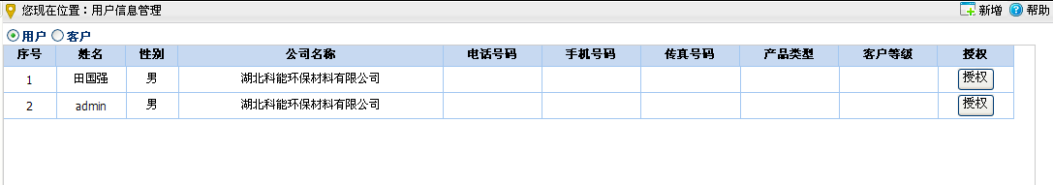
公司侧用户管理界面
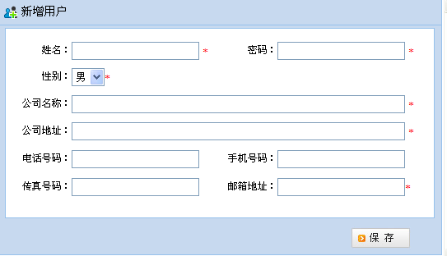
公司侧用户管理界面

客户信息管理
描述：用户侧用户就是客户，该页面对客户进行增加、删除、修改、查找的相关操作。客户信息管理界面主要包括序号、姓名、性别、单位、联系方式等等基本信息。
操作：用户点击“客户信息管理”，进入“客户信息管理”界面，按照自己的需求编辑客户信息。
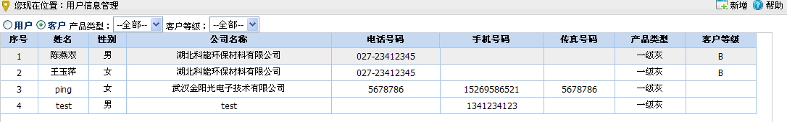
客户信息管理界面

等级信息管理
描述：设定客户的等级信息，该页面对客户等级信息进行增加客户等级、删除客户等级、修改客户等级、查找的相关操作。等级信息管理界面主要包括序号、客户等级等等基本信息，例如1级对应A，2级对应B。
操作：用户点击“等级信息管理”，进入“等级信息管理”界面，按照自己的需求编辑等级信息。
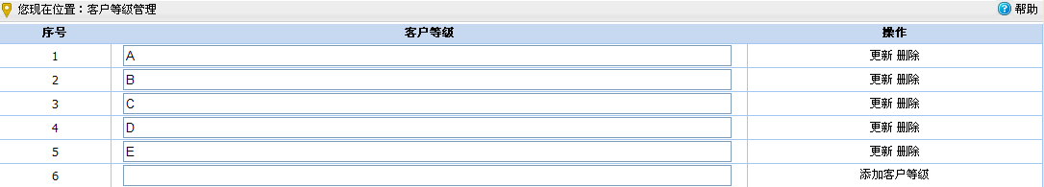
等级信息管理界面

短信发送
描述：短信发送管理界面，主要设置短信发送的内容。该页面主要有发送短信、删除短信基本操作。短信发送管理主要包括序号、创建时间、手机号、短信内容、状态、操作等等基本信息。
操作：用户点击“短信发送”，进入“短信发送”界面，按照自己的需求编辑短信发送信息。
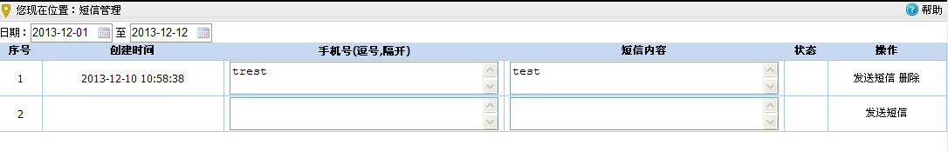
短信发送界面

账户修改
描述：用户账户管理，主要用户对自己的账户进行管理的界面，其中主要对登录的账户密码、电话以及其他相关信息进行管理，该功能主要包括名称、联系方式、地址等等相关信息。
操作：用户点击“用户账户管理”，进入“用户账户管理”界面，按照自己的需求修改账户信息。
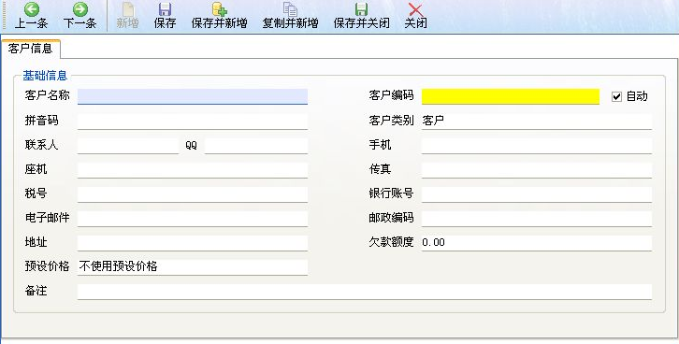
账户修改界面

参数管理
参数管理菜单下主要有“竞标货物信息管理”、“系统参数管理”、“短信参数管理”3个功能界面

竞标货物信息管理
描述：对需要竞标的货物进行管理，发布竞标信息。该页面主要发布、删除竞标信息。竞标货物信息管理主要包含产品类型、竞价日期、开始时间、结束时间、预估量、本期报价下限、本期报价上限、可申报数量、最小申保量、竞价方式等等基本信息。
操作：用户点击“竞标货物信息管理”，进入“竞标货物信息管理”界面，公司侧用户根据自己的需求编辑“竞标货物信息管理”中的参数。
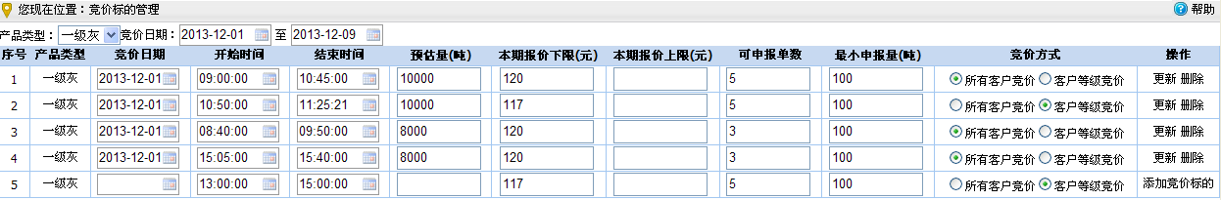
竞标货物信息管理界面

系统参数管理
描述：系统参数管理，主要是对系统中的参数进行设置，设置的参数包括奖励申请开始时间、奖励申请结束时间、竞标参数（单数、申报量、开始时间、结束时间、竞价方式）、公告参数设置（公告期数、短信类型、发送类型）
操作：用户点击“系统参数管理”，进入“系统参数管理”界面，公司侧用户根据自己的需求设置系统参数。
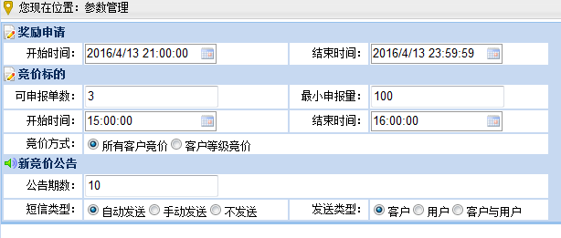
系统参数管理界面

短信参数设置
描述：短信参数管理，主要是对系统中的短信参数进行设置，设置的参数包括短信创建时间、发送用户、短信手机号、短信内容以及发送短信的操作。
操作：用户点击“短信参数设置”，进入“短信参数设置”界面，公司侧用户编辑好短信内容、需要发送的手机号，点击“发送短信”按钮即可发送短信。

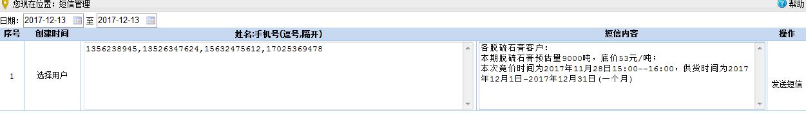
短信参数设置界面

系统公告
系统公告菜单下有“公告管理”子功能界面

公告管理
描述：公告管理，主要是对系统中的公告进行发布设置、管理。公告管理中主要包括公告标题、公告类型、发布时间、发布人等等基本信息，具备增加、删除公告操作。
操作：用户点击“公告管理”，进入“公告管理”界面，用户可以删除、增加公告。
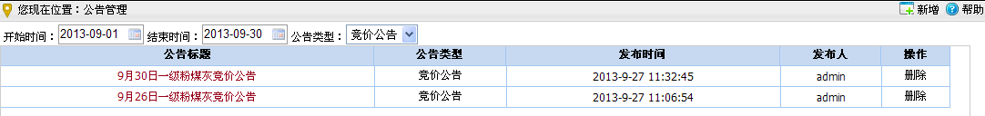
公告管理界面

竞价管理
竞价管理菜单下有“发布竞价信息”、“竞价信息查看”子功能界面

发布竞价信息
描述：发布竞价信息，主要是对系统中的竞价信息进行发布。竞价信息中主要包括产品、竞价日期、开始时间、结束时间、预估量、本期报价上下限、申报单数、发布人、发布时间、竞价状态等等基本信息。
操作：用户点击“发布竞价信息”，进入“发布竞价信息”编辑界面，用户可以编辑竞价信息以及相应的竞价公告。
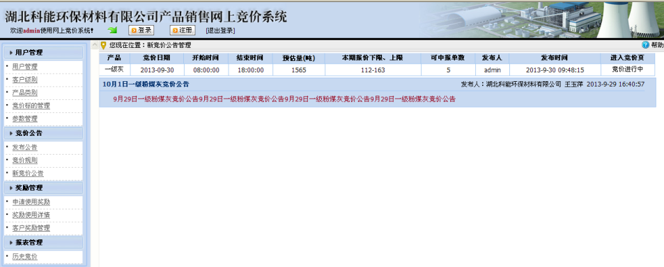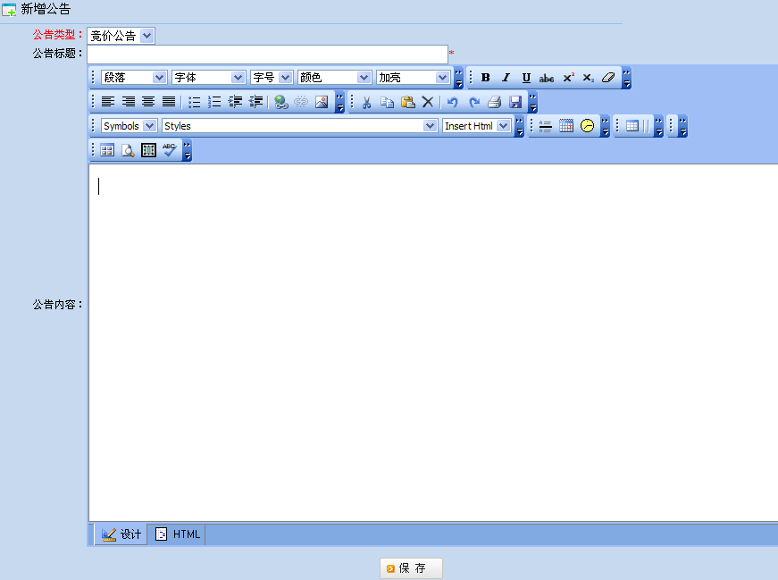
发布竞价信息界面

竞价信息查看
描述：竞价信息查看，主要是公司侧用户对已经发布的竞价信息进行查看、审核。竞价信息中主要包括产品、竞价日期、开始时间、结束时间、预估量、本期报价上下限、申报单数、发布人、发布时间、竞价状态等等基本信息。
操作：用户点击“竞价信息查看”，进入“竞价信息查看”界面。
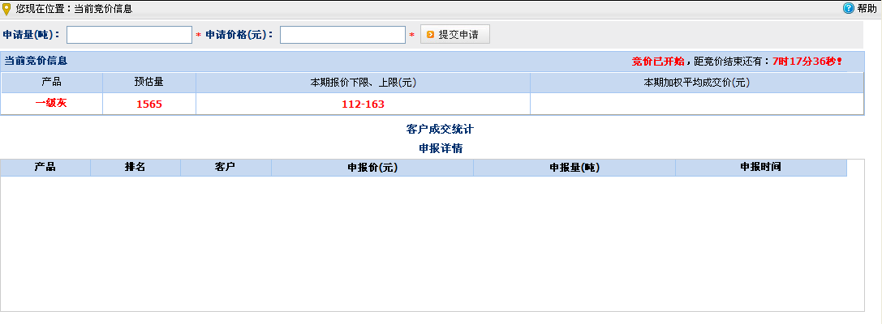
竞价信息查看界面

奖励管理
奖励管理菜单下有“客户奖励管理、客户奖励详情”子功能界面

客户奖励管理
描述：客户奖励管理，主要是公司侧用户增加对客户吨位的奖励，进行奖励设置、操作。奖励信息中主要包括产品、客户名称、累计获得奖励、累计使用奖励、当前余额奖励、奖励明细等等基本信息，用户可以增加、删除、修改、查找客户奖励信息。
操作：用户点击“客户奖励管理”，进入“客户奖励管理”界面。
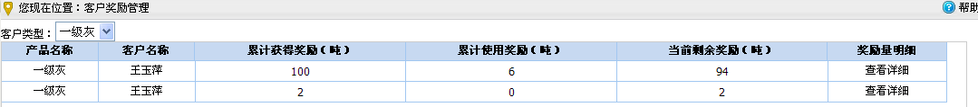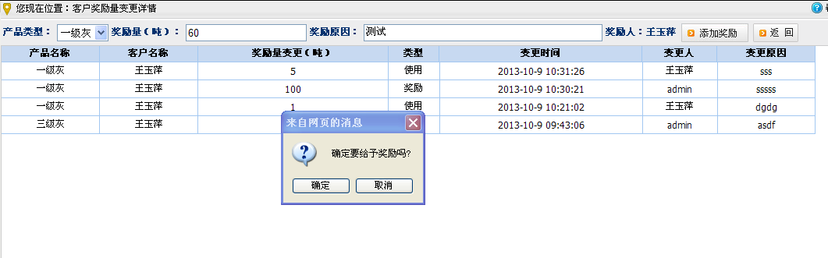
客户奖励管理界面

客户奖励详情
描述：客户奖励详情，主要是公司侧用户在“客户奖励详细”功能下查看客户奖励信息的详细情况。奖励信息详情中主要包括产品、客户名称、奖励吨位、使用类型、变更时间、变更原因等等基本信息。
操作：用户点击“客户奖励详情”，进入“客户奖励详情”界面。
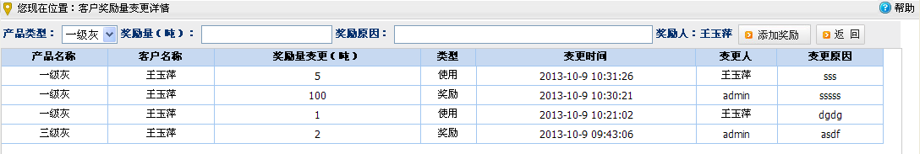
客户奖励详情界面

报表管理
报表管理菜单下主要有“历史竞价查询”功能界面

历史竞价查询
描述：历史竞价查询，主要是公司用户可以直接查看所有已经结束的竞价情况，注册用户只能查看本人参与的竞价的情况。历史竞价查询中主要包含产品名称、竞价时间、预估量、报价下限、成交加权平均价格、成交总量、竞价详情等等基本信息。
操作：用户点击“历史竞价查询”，进入“历史竞价查询”界面。
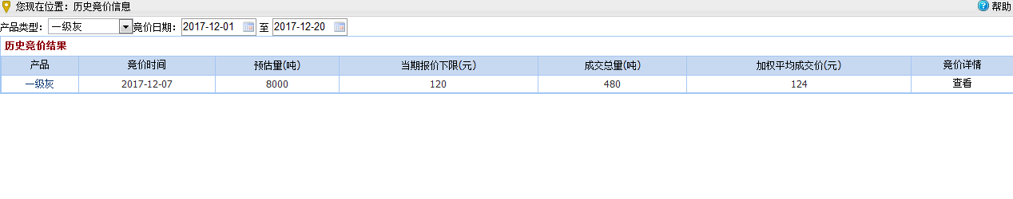
历史竞价查询界面

公司侧系统退出
描述：公司侧用户点击“退出”菜单，系统弹出“系统退出”提示。
操作：用户点击“是”退出系统，用户点击“否”不退出系统。
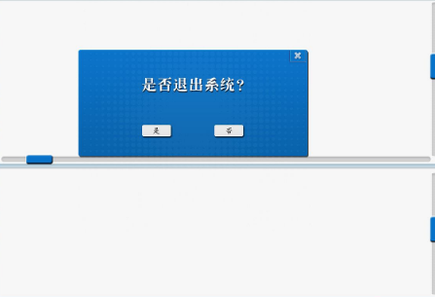
公司侧系统退出界面

用户侧系统设计
用户侧的系统模块功能主要有以下部分组成。

用户侧系统登陆设计
描述：整个网站的初始界面就是登陆界面，登录界面应该有系统名称以及“登录”和“用户注册”按钮，登录成功后进入相关的页面。
操作：用户点击进入系统登陆界面，输入自己的用户名、密码登陆。
用户侧用户登录界面

用户侧系统注册设计
描述：公司侧用户初始用户名和密码均设置为：admin。登录后进行修改，用户注册只能注册客户侧用户。注册客户信息主要包括姓名、密码、性别、公司名称、地址、联系方式等等基本信息。
操作：用户点击“注册”按钮，系统弹出注册界面，用户按照自己的要求输入相应的信息，点击“用户注册”按钮完成注册，注册成功后，使用该账户登录系统即可。
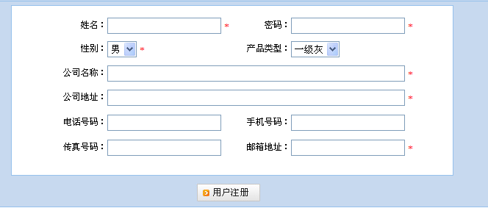
用户侧用户注册界面

系统公告
系统公告菜单下有“竞价规则”、“新竞价公告”子功能界面

竞价规则
描述：用户进入竞价规则界面，系统显示竞价规则相关信息，竞价规则主要包含规则详细、客户激励、竞价时间等等基本相关信息。
操作：用户点击“竞价规则”，进入“竞价规则”界面，用户可以竞价规则。
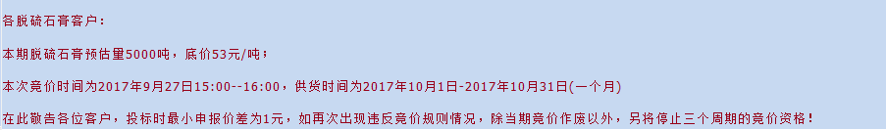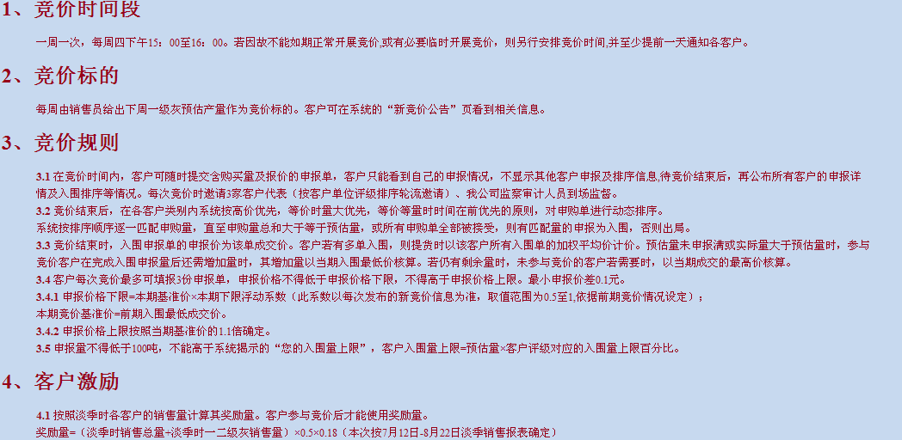
竞价规则界面

新竞价公告
描述：用户进入新竞价公告界面，系统显示新的竞价公告以及系统公告，新竞价公告主要包括竞价时间、公告类型、发布人、预估量、单价等等相关基本信息。
操作：用户点击“新竞价公告”，进入“新竞价公告”界面，用户可以查看新竞价公告。
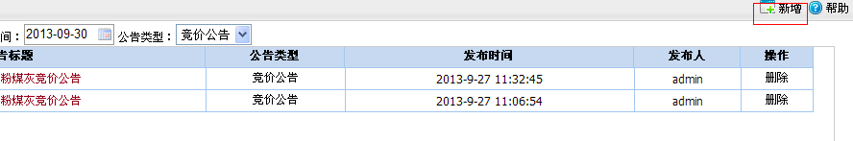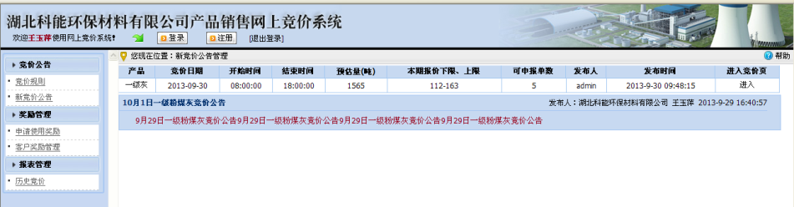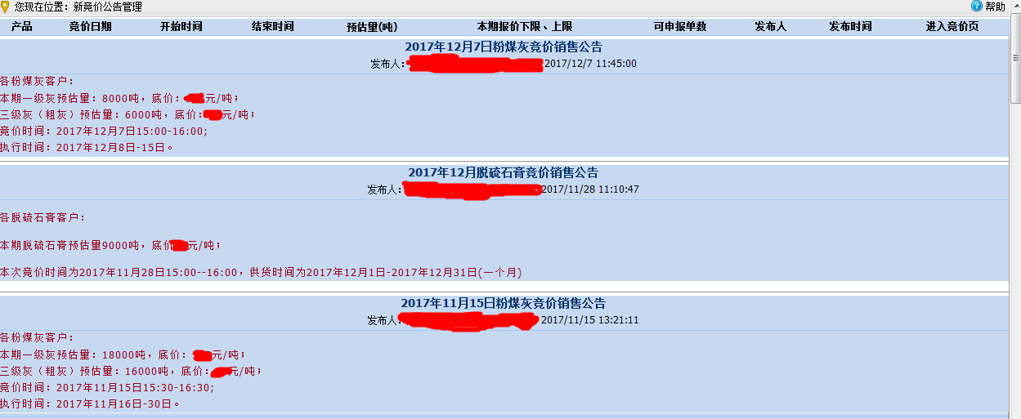
新竞价公告界面

用户管理
用户管理菜单下有“用户账户管理”子功能界面

用户账户管理
描述：用户账户管理，主要用户对自己的账户进行管理的界面，其中主要对登录的账户密码、电话以及其他相关信息进行管理，该功能主要包括名称、联系方式、地址等等相关信息。
操作：用户点击“用户账户管理”，进入“用户账户管理”界面，按照自己的需求修改账户信息。
用户账户管理界面

投标管理
投标管理菜单下有“集合竞价”、“竞价查看”功能子界面

集合竞价
描述：集合竞价，用户进入该界面对可以竞价的货物进行竞价投标，用户需要提交自己的申报单数、单价、成交量等等基本信息，最后进行在线竞价入围。
操作：用户点击“集合竞价”，进入“集合竞价”界面，按照自己的需求进行投标，入围竞价。
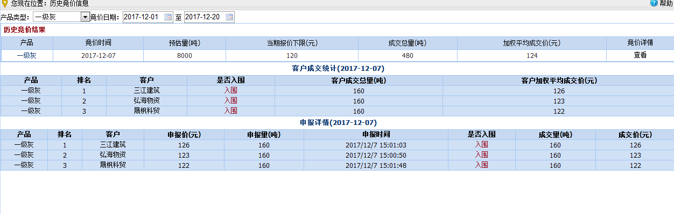
集合竞价界面

竞价查看
描述：竞价查看，用户可以对以往的竞价进行查看，该功能主要包含申报单数、单价、成交量、申报时间等等基本信息
操作：用户点击“竞价查看”，进入“竞价查看”界面。
竞价查看界面

奖励管理
奖励管理菜单下主要有“使用奖励”、“使用奖励查询”功能子界面

使用奖励
描述：使用奖励，用户使用奖励，使用成功后增加相应的成交吨位。该奖励信息包括产品名称、客户名称、变更吨位、类型、变更时间、变更人、变更类型等等基本信息。
操作：用户点击“申请”按钮使用奖励，系统给出相应提示，按照提示操作，用户就可以使用自己账户的奖励。
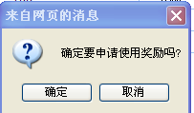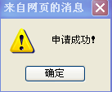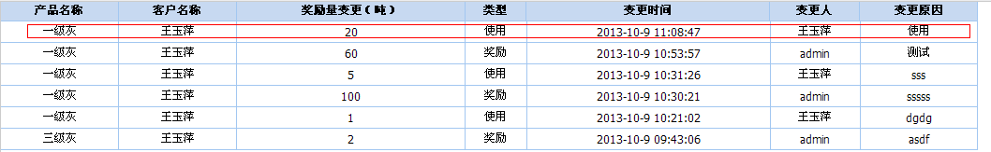
使用奖励界面

使用奖励查询
描述：使用奖励查询，对已经使用过的奖励信息记录进行查询。该奖励信息包括产品名称、客户名称、变更吨位、类型、变更时间、变更人、变更类型等等基本信息。
操作：用户点击“使用奖励查询”，进入“使用奖励查询”界面。
使用奖励查询界面

用户侧系统退出
描述：客户侧用户点击“退出”菜单，系统弹出“系统退出”提示。
操作：用户点击“是”退出系统，用户点击“否”不退出系统。

公司侧系统退出界面

系统流程设计

公司侧用户登陆
公司侧用户成功登陆系统后，对基本用户信息、系统配置进行管理

公司侧用户发布竞价公告
公司侧用户使用系统发布竞价公告、竞价信息，也可以使用报表管理对以往的历史记录进行查询；竞价成功后，系统自动生成竞价公告以及奖励信息

用户侧用户登录
用户侧用户成功登陆系统后查看系统竞价公告，或者对账户信息进行管理

用户侧用户竞价投标
用户侧用户根据竞价公告、竞价规则、需求、奖励信息开始进行竞价投标操作，完成交易；可以根据自己需求查询历史信息

